**ĐẠI HỌC QUỐC GIA THÀNH PHỐ HỒ CHÍ MINH**

**TRƯỜNG ĐẠI HỌC CÔNG NGHỆ THÔNG TIN**



**ĐỒ ÁN MÔN LẬP TRÌNH TRỰC QUAN**

**PHẦN MỀM QUẢN LÍ ĐẶT PHÒNG**

**KHÁCH SẠN**

Giảng viên hướng dẫn: **NGUYỄN TẤN TOÀN.**

Lớp**: IT008.L11.**

Sinh viên thực hiện:

**1. TRƯƠNG GIA THẠCH 19522183**

**2. NGUYỄN TẤN TIẾN 19522339**

**3. NGUYỄN VĂN DŨNG 19521399**

***TP. Hồ Chí Minh, tháng 12 năm 2020***

**ĐẠI HỌC QUỐC GIA THÀNH PHỐ HỒ CHÍ MINH**

**TRƯỜNG ĐẠI HỌC CÔNG NGHỆ THÔNG TIN**



**ĐỒ ÁN MÔN LẬP TRÌNH TRỰC QUAN**

**PHẦN MỀM QUẢN LÍ ĐẶT PHÒNG**

**KHÁCH SẠN**

Giảng viên hướng dẫn: **NGUYỄN TẤN TOÀN.**

Lớp**: IT008.L11.**

Sinh viên thực hiện:

**1. TRƯƠNG GIA THẠCH 19522183**

**2. NGUYỄN TẤN TIẾN 19522339**

**3. NGUYỄN VĂN DŨNG 19521399**

***TP. Hồ Chí Minh, tháng 12 năm 2020***

**MỞ ĐẦU**

Có thể nói rằng, hiện nay khoa học công nghệ đang không ngừng nâng lên tầm cao mới, còn thành tựu khoa học công nghệ thì được phát minh ra hằng ngày, hàng giờ nhằm phục vụ cho những nghiên cứu tương lai. Công nghệ thông tin cũng phát triển nhanh với hàng loạt những tiện ích phục vụ ngày càng hiệu quả cho cuộc sống. Máy tính hiện nay không còn là món hàng xa xỉ mà ngày càng trở thành một công cụ làm việc với giải trí đắc lực của con người. Mặc khác, đất nước ta đang trên đường công nghiệp hóa, hiện đại hóa thì Tin học hóa các ngày là vấn đề cấp bách. Bất kì ngành nghề nào cũng đòi hỏi những yêu cầu nhất định tin học không chit được áp dụng đại trà mà quan trọng nhất là phải đáp ứng được đứng các yêu cầu vốn rất đa dạng của người dùng. Để hiện thực được diều đó thì việc xây dựng một phần mềm quản lí phù hợp với thực tiễn là rất quan trong và luôn là thách thức đối với những ai làm phần mềm.

Ngày nay, Công Nghệ Thông Tin đã và đang đóng vai trò quan trọng trong đời sống kinh tế, xã hội của nhiều quốc gia trên thế giới, là một phần không thể thiếu trong xã hội năng đọng, ngày càng hiện đại hóa. Vì vậy, việc tin học hóa vaofmoojt số lĩnh vực là hoàn toàn có thế và phù hợp với xu thế hiện nay. Xuất phát từ nhu cầu thực tế đó, trong việc tạo lập hóa đơn, quản lí phòng, quản lí nhân viên cho khách sạn, nhà nghỉ là một việc không thể thiếu. Nhằm thay thế một số công việc mà trước đó phải thao tác bằng tay trên giáy tời đặt hiệu quả không cao, mất nhiều thời gian. Vì vậy, chúng em đã thực hiện báo cáo với đề tài “ **Quản lí đặt phòng khách sạn**”. Đây là một phần mềm dành cho quản lí và nhân viên, với mục đích tiết kiệm thời gian và thuận tiện cho việc quản lí các thông tin cần thiết trong khách sạn, nhà nghỉ.

Khi chọn đề tài này chúng em mong muốn sau này khi hoàn thành có thể giúp cho các chủ khách sạn, nhà nghỉ quản lí được tốt hơn. Tuy nhiên với lượng kiến thức có hạn nên bài làm còn có nhiều thiết sót. Mong thầy góp ý để chúng em có thể hoàn thiện hơn.

**NHẬN XÉT**

**(Của giảng viên hướng dẫn)**

....................................................................................................................... …………………………………………………………………………………………………………………………………………………………………………………………………………………………………………………………………………………………………………………………………………………………………………………………………………………………………………………………………………………………………

Mục lục

**CHƯƠNG 1 TỔNG QUAN VỀ ĐỀ TÀI** 9

**1.** **Đặt vấn đề** 9

**2.** **Lí do chọn đề tài** 9

**3.** **Mục tiêu và phương pháp** 9

**CHƯƠNG 2: PHẦN MỀM QUẢN LÍ KHÁCH SẠN** 11

**1.** **Công nghệ và ứng dụng** 11

**2.** **Lợi ích của phần mềm quản lí khách sạn** 11

**2.1** **Tiết kiệm thời gian và nhân lực** 11

**2.2** **Độ chính xác cao** 11

**2.3** **Dữ liệu được lưu trữ trực tiếp trên hệ thống** 12

**2.4** **Quản lí hoạt động kinh doanh từ xa** 12

**2.5** **Giao diện dễ sử dụng** 12

**3.** **Kết luận** 12

**CHƯƠNG 3 :**  **CƠ SỞ LÍ THUYẾT** 13

**1.** **Mô hình 3 lớp (3-layer architeeture)** 13

**2.** **Lợi ích của mô hình 3 lớp** 14

**CHƯƠNG 4: PHÂN TÍCH VÀ THIẾT KẾ HỆ THỐNG** 15

**1.** **Thiết kế giao diện** 15

**1.1** **Danh sách giao diện** 15

**1.2** **Môi trường hoạt động** 31

**2.** **Thiết kế phần mềm** 31

**2.1 Lớp Business Logic Layer** 32

**2.2 Lớp Data Access Layer** 32

**2.3** **Sơ đồ lớp** 32

**2.4** **Đặc tả các đối tượng** 32

**3.** **Cơ sở dữ liệu** 41

**3.1** **Bảng dữ liệu** **Error! Bookmark not defined.**

**3.2** **Sơ đồ cơ sở dữ liệu** 41

**3.3 Sơ đồ lớp** 42

**4.** **Mô tả luồng dữ liệu và đề xuất giải pháp** 43

**4.1** **Quản lí phòng** 43

**4.2** **Quản lí nhân viên: ( Chỉ dành cho quản lí )** 47

**4.3** **Thống kê (chỉ dành cho quản lí)** 49

**CHƯƠNG 5: KẾT LUẬN VÀ HƯỚNG PHÁT TRIỂN** 50

**1.** **Đánh giá chung** 50

**2.** **Ưu điểm** 50

**3.** **Nhược điểm** 50

**4.** **Hướng phát triển phần mềm** 50

**TÀI LIỆU THAM KHẢO** 51

**Cộng hòa xã HỘI chủ nghĩa việt nam**

**Độc Lập – Tự Do – Hạnh Phúc**

Đhqg tp hồ chí minh

**trường đại học**

**CÔng nghệ thông tin**

ĐỀ CƯƠNG CHI TIẾT

|  |
| --- |
| **Tên đề tài:** Quản lí đặt phòng khách sạn. |
| **Cán bộ hướng dẫn:**  Họ tên: Thạc sĩ **Nguyễn Tấn Toàn.** Đơn vị công tác: |
| **Thời gian thực hiện:** từ 7/9/2020 tới 31/12/2020 |
| **Các sinh viên thực hiện:**  **Nguyễn Tấn Tiến 19522339**  **Trương Gia Thạch 19522183**  **Nguyễn Văn Dũng 19521399** |
| **Nội dung đề tài:** *(mô tả chi tiết về mục tiêu, đối tượng, phương thức thực hiện, kết quả mong đợi của đề tài)*   1. **Mục tiêu:**  * Hoàn thiện được ứng dụng quản lí đặt phòng khách sạn với những đầy đủ tính năng. * Hiểu được ý nghĩa của môn học.  1. **Đối tượng hướng tới:**  * Những chủ khách sạn nhà nghỉ vừa và nhỏ có nhu cầu quản lí.  1. **Phương pháp thực hiện:**  * Phân tích đề tài. * Tìm kiếm các đối tác, các chủ khách sạn để lấy yêu cầu. * Design UI. * Code nền bằng winform C#. * Code Spl. * Tham khảo tài liệu, Internet. * Phát triển ứng dụng qua nhiều giai đoạn. * Kiểm tra và hoàn thiện.  1. **Kết quả mong đợi:**  * Hiểu được các bước để tạo ứng dụng. * Biết thêm về SQL. * Ứng dụng đơn giản, dễ sử dụng với đầy đủ chức năng cần thiết.  1. **Công cụ hổ trợ:**  * Visual Studio 2019. * Winform Framework trên nền tảng C#. * Các thư viện C# với một số Nuget bên ngoài.   ……… |
| **Kế hoạch thực hiện:**   |  |  | | --- | --- | | **Thời gian** | **Công việc** | | 7/9 - 20/9 | Học tập, tiếp thu kiến thức. Chọn đề tài. | | 21/9 – 28/9 | Thiết kế UI cơ bản. | | 29/9 – 15/10 | Hoàn thành các chức năng cơ bản của ứng dụng. | | 16/10 – 18/10 | Tìm và sửa lỗi. | | 19/10 – 26/10 | Báo cáo đồ án lần 1. | | 27/10 – 8/11 | Học hỏi thêm kiến thức về UI, về mô hình 3 lớp. | | 8/11 – 28/11 | + Thiết kế lại và bổ sung thêm UI.  + Thiết kế lại và bổ sung thêm các tính năng. | | 29/11 | Kiểm tra lỗi và hoàn thiện. | | 30/11 – 14/11 | Báo cáo đồ án lần 2. | | 15/11 – 20/12 | Bổ sung thêm các tính năng . | | 20-12 - 25/12 | Kiểm tra lỗi và hoàn thiện ứng dụng.  Tạo báo cáo đồ án. | | 26/12 – 27/12 | Đóng gói và hoàn thành ứng dụng. | | 28/12 – 11/1 | Báo cáo đồ án cuối kỳ. | |
|  |

# **CHƯƠNG 1 TỔNG QUAN VỀ ĐỀ TÀI**

1. **Đặt vấn đề**

* Hiện nay, việc kinh doanh khách sạn đang rất phát đạt, tạo ra nhiều doanh thu, vì thế số lượng nhân viên cũng tăng theo, công việc của mỗi nhân viên cũng trở nên vất vả nhiều hơn, việc quản lí qui trình khách sạn bằng phương pháp truyền thống mất nhiều thời gian và công sức của mọi người và việc thường xuyên nhầm lẫn, thiếu sót dẫn đến nhiều thiệt hại là điều có thể xảy ra.
* Sự phản hồi thông tin nhanh chóng, chính xác đối với khách hàng là điều quan trọng, do đó việc chậm trễ cũng nhu sai sót trong cung cấp thông tin cho khách hàng sẽ làm mất uy tín dẫn đến tổn thất doanh thu và thị phần khách sạn.
* Hàng hóa và dịch vụ có thể tốn thất nếu như không báo cáo tức thời bởi vì người quản lý cần phải chờ đợi nhân viên cấp dưới thống kê và báo cáo vào cuối tuần hoặc cuối tháng…
* **Vì vậy nhu cầu tin học hóa khách sạn là rất cần thiết**.

1. **Lí do chọn đề tài**

* Đề tài gần với thực tế, thực tiễn.
* Thấy được tìm năng lớn của ứng dụng này trong tương lai.

1. **Mục tiêu và phương pháp**

**-** Mục tiêu của chúng em là xây dựng một ứng dụng quản lí khách sạn đáp ứng đầy đủ nhu cầu của các chủ khách sạn nhà nghỉ, vừa dễ sử dụng vừa mượt mà hiệu quả.

- Phạm vi đề tài:

+ Hệ điều hành xây dựng : Windows.

+ Sử dụng cơ sở dữ liệu: SQL.

+ Ngôn ngữ lập trình: C#.

+ Phương tiện lập trình: Visual Studio 2019.

1. **Danh sách tính năng**

* Cho thuê phòng và thanh toán, in hóa đơn
* Quản lí phòng (thêm, sửa, xóa)
* Quản lí thu nhập và chi tiêu (thống kê thu chi hàng tháng)
* Quản lí nhân sự (thêm, xóa, sửa thông tin nhân viên, quản lí lương, tài khoản nhân viên)
* Quản lí khách hàng (lưu trữ thông tin khách hàng)

**CHƯƠNG 2: PHẦN MỀM QUẢN LÍ KHÁCH SẠN**

1. **Công nghệ và ứng dụng**

Công nghệ ngày càng phát triển và nó tác động không nhỏ đến ngành kinh doanh khách sạn. Thật vậy, sự đổi mới công nghệ dẫn đến nhiều thay đổi trong hành vi người tiêu dùng, buộc ngành kinh doanh khách sạn cũng phải thay đổi theo nếu không muốn bị bỏ lại phía sau. Do vậy, việc áp dụng công nghệ, đặc biệt là sử dụng phần mềm quản lý khách sạn vào trong quản lý và kinh doanh khách sạn là việc bắt buộc các khách sạn nên dùng nếu không muốn bị tụt lại phía sau.

1. **Lợi ích của phần mềm quản lí khách sạn**
   1. **Tiết kiệm thời gian và nhân lực**

Trước đây, khi công nghệ thông tin chưa phát triển, nhiều người lựa chọn quản lý bằng cách ghi chép kết hợp với phần mềm Exel để tính toán... Cách làm này đòi hỏi phải có nhiều nhân sự làm và tốn nhiều thời gian để tính toán, ghi chép. Với phần mềm quản lý khách sạn, bạn sẽ không cần phải vất vả như vậy, chỉ cần nhập dữ liệu đầu vào một lần duy nhất, hệ thống sẽ tự động lưu trữ và tính toán giá phòng theo đúng những dịch vụ mà khách lựa chọn. Như vậy, hệ thống sẽ giúp bạn tiết kiệm thời gian và công sức. Không chỉ những khách sạn lớn, cao cấp mà ngay nay, cả những khách sạn vừa và nhỏ cũng có thể sử dụng những phần mềm quản lý khách sạn mini để quản lý hoạt động của khách sạn, vừa tiết kiệm lại nhanh chóng và chính xác.

* 1. **Độ chính xác cao**

Khi số lượng du khách check – in, check – out quá lớn, áp lực công việc sẽ khiến cho lễ tân dễ mắc những sai lầm, sai sót trong khâu tính toán. Như vậy, sẽ ảnh hưởng đến doanh thu, lợi nhuận của khách sạn, nhà quản lý không thể nắm bắt được chính xác đã có bao nhiêu lượt du khách cũng như hoạt động của nhân viên như thế nào.

Phần mềm quản lý khách sạn giúp việc tính toán của bạn chính xác đến từng con số, cho phép bạn nắm bắt một cách rõ ràng và toàn diện nhất về tình hình hoạt động kinh doanh của khách sạn cũng như tiến độ thực hiện công việc của nhân viên.

* 1. **Dữ liệu được lưu trữ trực tiếp trên hệ thống**

Tất cả thông tin về khách sạn, các bộ phận nhân viên hay khách đều được lưu trữ toàn bộ trên hệ thống phần mềm. Bạn không cần lục lọi tìm kiếm trong đống giấy tờ để tìm thông tin khách hàng, hay phải đi từng phòng xem bộ phận buồng có làm việc đúng hay không. Mọi thông tin mà bạn cần đã được phần mềm quản lý khách sạn lưu trữ, bạn có thể nhập xuất dữ liệu bất cứ lúc nào, mọi lúc mọi nơi.

* 1. **Quản lí hoạt động kinh doanh từ xa**

Trong những ngày bạn phải đi công tác xa có khi đến một tuần hay nửa tháng, bạn không thể trực tiếp đến khách sạn để kiểm tra, quản lý. Đừng lo lắng, phần mềm quản lý khách sạn cho phép bạn có thể truy cập và điều khiển từ xa, nắm bắt tình hình kinh doanh của khách sạn và kịp thời giải quyết những vấn đề phát sinh xảy ra ở khách sạn. Chỉ với một chiếc laptop có kết nối internet, mọi hoạt động của khách sạn đã nằm trong tay bạn.

* 1. **Giao diện dễ sử dụng**

Hiện nay, các phần mềm quản lý khách sạn đều được thiết kế với giao diện thân thiện với người sử dụng, bạn có thể thao tác nhanh chóng. Không cần quá am hiểu về công nghệ thông tin, bạn hoàn toàn có thể sử dụng phần mềm một cách dễ dàng chỉ với 30 phút.

1. **Kết luận**

Với những lợi ích vượt trội trên, phần mềm quản lý khách sạn chính là sự lựa chọn lý tưởng để các nhà quản lý có thể quản lý mọi hoạt động trong khách sạn một cách hiệu quả mà vẫn tiết kiệm thời gian, công sức đến mức tối đa**.**

**CHƯƠNG 3 : CƠ SỞ LÍ THUYẾT**

1. **Mô hình 3 lớp (3-layer architeeture)**

Mô hình 3 lớp là một kiến trúc kiểu client/server mà trong đó giao diện người dùng (UI-user interface), các quy tắc xử lý (BR-business rule hay BL-business logic), và việc lưu trữ dữ liệu được phát triển như những module độc lập.

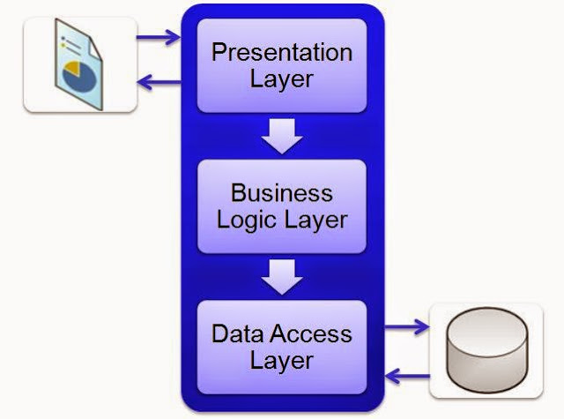

Mô hình 3 lớp gồm 3 phần chính:

* Presentation Layer(GUI): Lớp này có nhiệm vụ chính là giao tiếp với người dùng. Nó hiện thị các chức năng để người dùng sử dụng và thực hiện các công việc như nhập liệu, hiển thị dữ liệu, kiểm tra tính đúng đắn dữ liệu trước khi gọi lớp Business Logic Layer (BUS).
* Business Logic Layer (BUS) : Layer này phân ra hai nhiệm vụ:

+ Đây là nơi đáp ứng các yêu cầu thao tác dữ liệu của GUI layer, xử lý chính nguồn dữ liệu từ Presentation Layer trước khi truyền xuống Data Access Layer và lưu xuống hệ quản trị CSDL.

+ Đây còn là nơi kiểm tra các ràng buộc, tính toàn vẹn và hợp lệ dữ liệu, thực hiện tính toán và xử lý các yêu cầu nghiệp vụ, trước khi trả kết quả về Presenttation Layer.

* Data Access Layer (DAL): Lớp này là lớp để truy xuất với CSDL, chỉ duy nhất lớp này được làm việc với database. Có chức năng giao tiếp với hệ quản trị cơ sở dữ liệu để thực hiện các công việc liên quan tới lưu trữ và truy vấn dữ liệu (tìm kiếm, thêm, xóa, sửa,..).

1. **Lợi ích của mô hình 3 lớp**

* Việc phân chia thành từng lớp giúp cho code được tường minh hơn. Nhờ vào việc chia ra từng lớp đảm nhận các chức năng khác nhau và riêng biệt như giao diện, xử lý, truy vấn thay vì để tất cả lại một chỗ. Nhằm giảm sự kết dính.
* Dễ bảo trì khi được phân chia, thì một thành phần của hệ thống sẽ dễ thay đổi. Việc thay đổi này có thể được cô lập trong 1 lớp, hoặc ảnh hưởng đến lớp gần nhất mà không ảnh hưởng đến cả chương trình.
* Dễ phát triển, tái sử dụng: khi chúng ta muốn thêm một chức năng nào đó thì việc lập trình theo một mô hình sẽ dễ dàng hơn vì chúng ta đã có chuẩn để tuân theo. Và việc sử dụng lại khi có sự thay đổi giữa hai môi trường (Winform sang Webfrom) thì chỉ việc thay đổi lại lớp GUI.
* Dễ bàn giao. Nếu mọi người đều theo một quy chuẩn đã được định sẵn, thì công việc bàn giao, tương tác với nhau sẽ dễ dàng hơn và tiết kiệm được nhiều thời gian.
* Dễ phân phối khối lượng công việc. Mỗi một nhóm, một bộ phận sẽ nhận một nhiệm vụ trong mô hình 3 lớp. Việc phân chia rõ ràng như thế sẽ giúp các lập trình viên kiểm soát được khối lượng công việc của mình.

# **CHƯƠNG 4: PHÂN TÍCH VÀ THIẾT KẾ HỆ THỐNG**

1. **Thiết kế giao diện**
   1. **Danh sách giao diện**

|  |  |  |  |
| --- | --- | --- | --- |
| **STT** | **Tên giao diện** | **Mô tả giao diện** | **Ghi chú** |
| 1 | Login_Form | Giao diện đăng nhập vào hệ thống |  |
| 2 | Maneger_Form | Chứa 1 tabControl (TabControl_Menu). TabControl_Menu này gồm nhiều tabpage nhỏ:  +Trang chủ (tabPage_TrangChu) : Giao diện trang chủ của ứng dụng.  + Phòng (tabPage_Phong).  + Đăng kí (tabPage_Oder_Room).  + Khách hàng (tabPage_Customer).  + Nhân viên (tabPage_NhanVien).  + Thống kê (tabPage_ThongKe).  + Tài khoản (tabPage_TaiKhoan).  + Setting (tabPage_Settings). |  |
| 3 | Room_Show | Hiển thị những thao tác để quản lí phòng. | Hiển thị khi chon tabPage_Phong. |
| 4 | Form_Common | Đối với tabPage_TaiKhoan: Hiển thị những thông tin của tài khoản nhân viên ( chỉ quản lí mới có thể sử thấy).  Đối với tabPage_KhachHang: hiển thị thông tin khách hàng.  Đối với tabPage_NhanVien: hiển thị thồng tin nhân viên ( chỉ quản lí mới có thể sử thấy).  Đối với tabPage_Oder_Room: Hiện thị thông tin phòng và khách hàng của các phòng được thuê. | Sử dụng cho:  +tabPage_TaiKhoan.  +tabPage_KhachHang.  +tabPage_NhanVien.  +tabPage_Oder_Room. |
| 5 | Buget_Form | Giao diện biểu đồ cột và đường. | Hiển thị khi chọn tabPage_ThongKe. |
| 6 | Setting | Gồm 2 tabPage khác:  + Thông tin cơ bản cá nhân và tài khoản của người dùng.  + Giới thiệu về ứng dụng. | Hiển thị khi chọn tabPage_Settings. |
| 7 | Add_Receptionist | Giao diện khi thêm nhân viên |  |
| 8 | PrintBill | Giao diện hóa đơn trước khi in |  |
| 10 | Reservation_Form | Giao diện khi thuê phòng, đặt phòng cho khách. |  |
| 10 | Room_Info | Giao diện khi đặt phòng |  |
| 11 | Room_Infomation | Hiển thị thông tin phòng được chọn và thông tin khách hàng đã đặt phòng này. |  |

* + 1. **Login_Form**

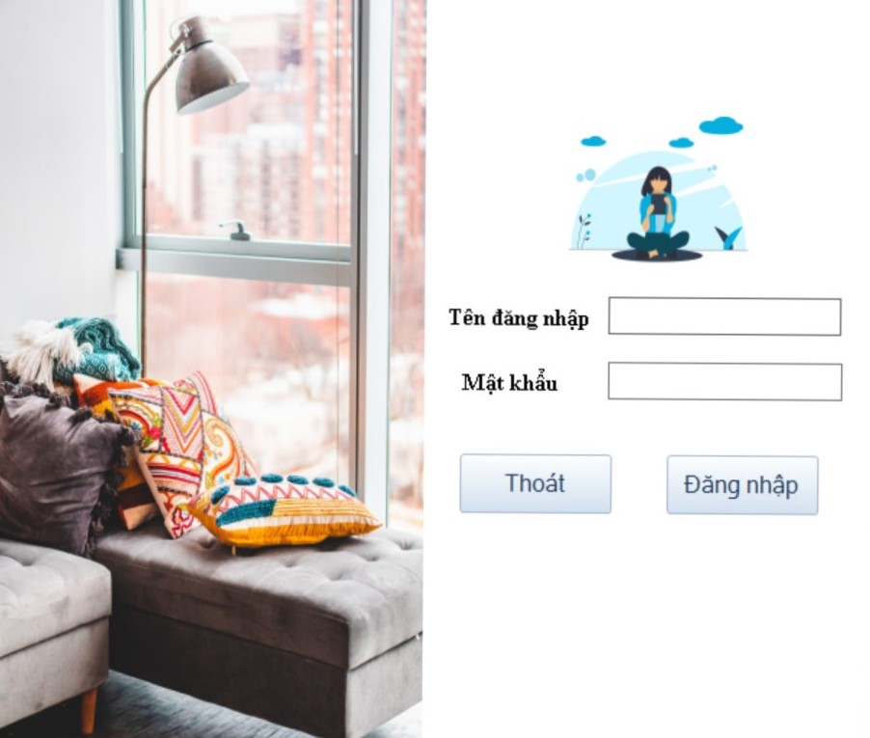

Mô tả giao diện:

|  |  |  |
| --- | --- | --- |
| STT | Tên thành phần | Mô tả thành phần |
| 1 | Textbox Tài khoản (UserTextBox) | Cho phép người dùng nhập tài khoản. |
| 2 | Textbox Mật khẩu (PasswordTextBox) | Cho phép người dùng nhập mật khẩu, hiển thị dưới dạng “*”. |
| 3 | Button Đăng nhập (button_DangNhap) | Nếu người dùng nhập đúng tài khoản và mất khẩu thì khi nhấn button này ứng dụng sẽ chuyển qua giao diện Meneger_Form. |
| 4 | Button Hủy | Khi nhấn sẽ thoát ứng dụng. |

* + 1. **Maneger_Form**

Đối với quản lí (còn nhân viên sẽ không hiện tabpage Nhân viên, thống kê, tài khoản).

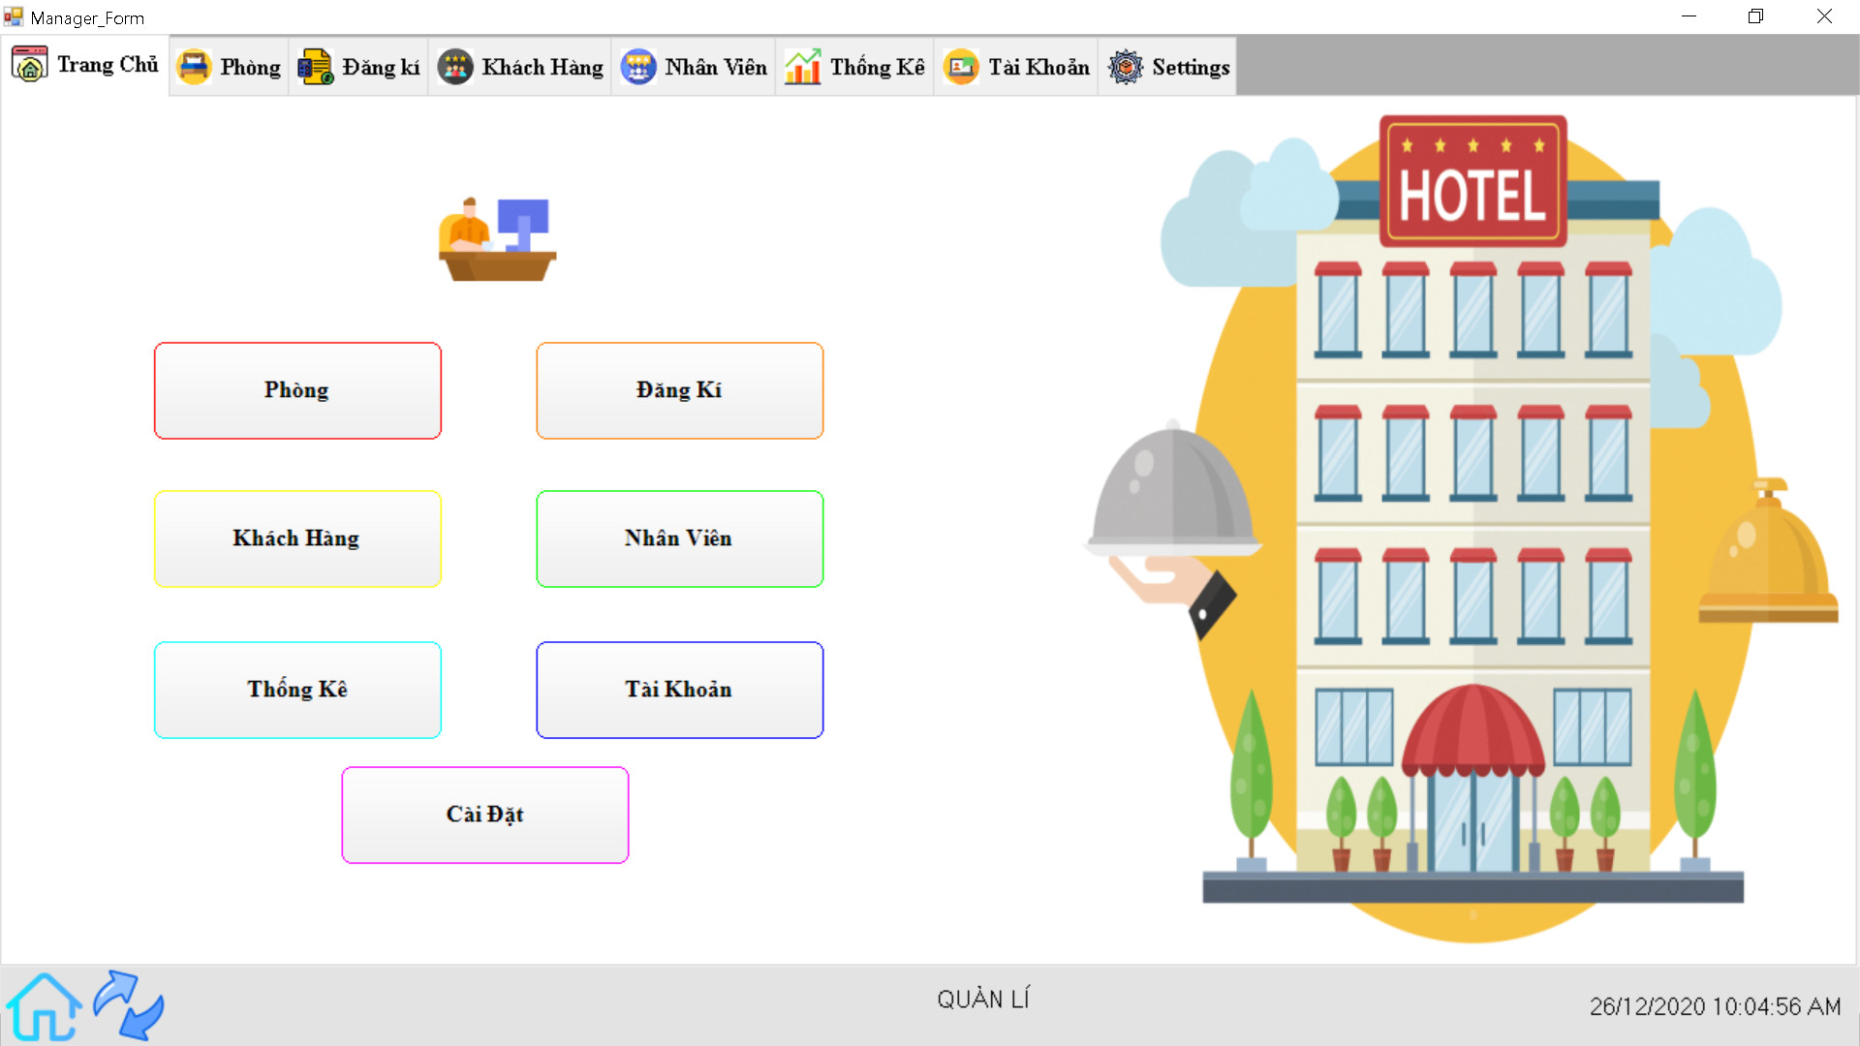

Mô tả giao diện:

|  |  |  |
| --- | --- | --- |
| **STT** | **Tên thành phần** | **Mô tả thành phần** |
| 1 | Trang chủ (tabPage_TrangChu) | Đối với nhân viên:  + Hiển thi các button cho truy cập tới các tabPage: Khách hàng, setting, Phòng.  Đối với quản lí:  Hiển thị đầy đủ các button truy cập tới tất cả các tabPage khác. |
| 2 | Phòng (tabPage_Phong) | Chứa form quản lí phòng (Room_Show). |
| 3 | Đăng kí (tabPage_Oder_Room) | Chứa form đặt phòng (Form_Common). |
| 4 | Khách hàng  (tabPage _Customer) | Chứa form quản lí khách hàng (Form_Common). |
| 5 | Nhân viên (tabPage_NhanVien) | Chứa form quản lí nhân viên (Form_Common). (Chỉ quản lí mới có thể nhìn thấy). |
| 6 | Thống kê (tabPage_ThongKe) | Chứa form thống kê, quản lí doanh thu (Budget_Form). (Chỉ quản lí mới có thể nhìn thấy). |
| 7 | Tài khoản  (tabPage_TaiKhoan) | Chứa form quản lí tài khoản (Form_Common). (Chỉ quản lí mới có thể thấy). |
| 8 | Setting (tabPage_Settings) | Chứa form setting (Setting). |

* + 1. **Room_Show**

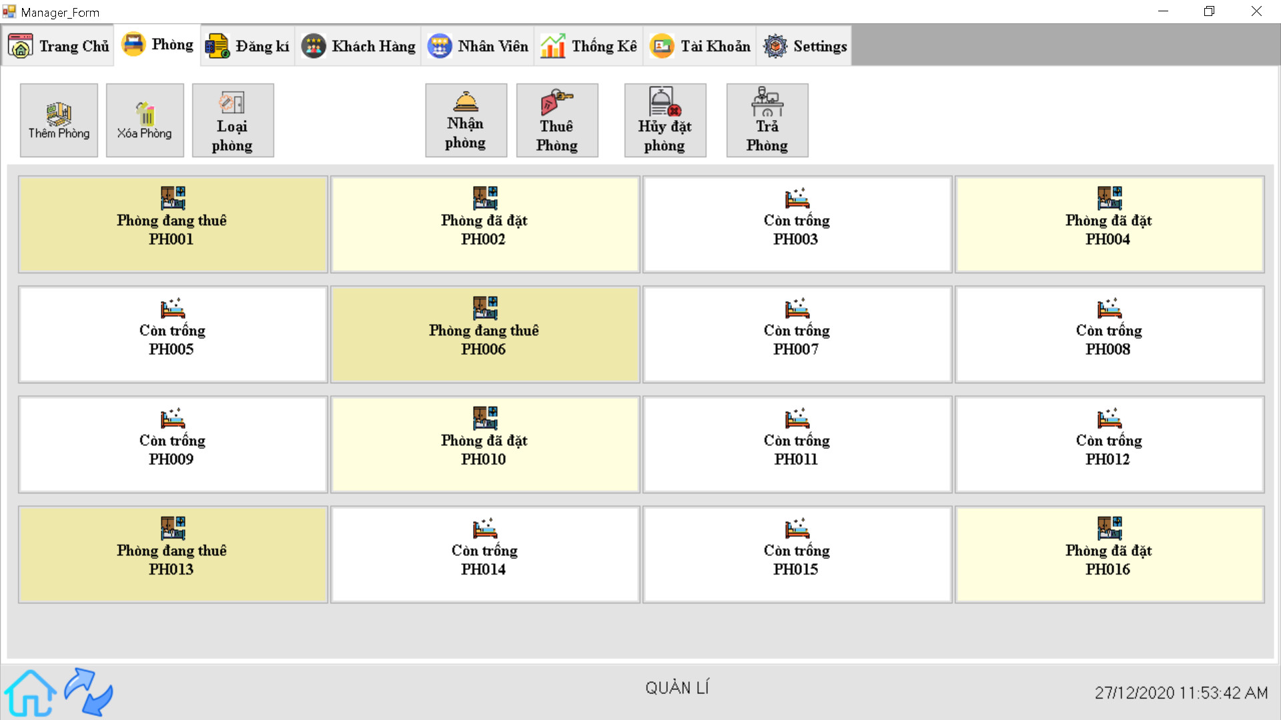

Mô tả giao diện:

|  |  |  |
| --- | --- | --- |
| **STT** | **Tên thành phần** | **Mô tả thành phần** |
| 1 | Buttton Thêm Phòng (buttonThemPhong) | Khi nhấn sẽ mở form **thêm phòng** (Room_Info) |
| 2 | Button Xóa Phòng (buttonXoaPhong) | Khi chọn phòng cần xóa và nhấn button này thì phòng đó sẽ bị xóa. |
| 3 | Button Nhận Phòng (button_NhanPhong) | Nhận phòng. (Nếu phòng chưa được đặt hoặc đang có khách ở sẽ hiện thông báo không cho phép nhận). |
| 4 | Button Thuê Phòng (button_ThuePhong) | Chuyển tới form Reservation_Form |
| 5 | Button Hủy Đặt Phòng (cancelReservationButton) | Hủy đặt phòng, trở lại menu. |
| 6 | Button Trả Phòng (button_TraPhong) | Trả phòng và tạo hóa đơn. |
| 7 | List button phòng | Hiển thị phòng và trạng thái của nó (trống, đã đặt, đã thuê). |

* + 1. **Form_Common**

**Giao diện tabpage Đăng kí**

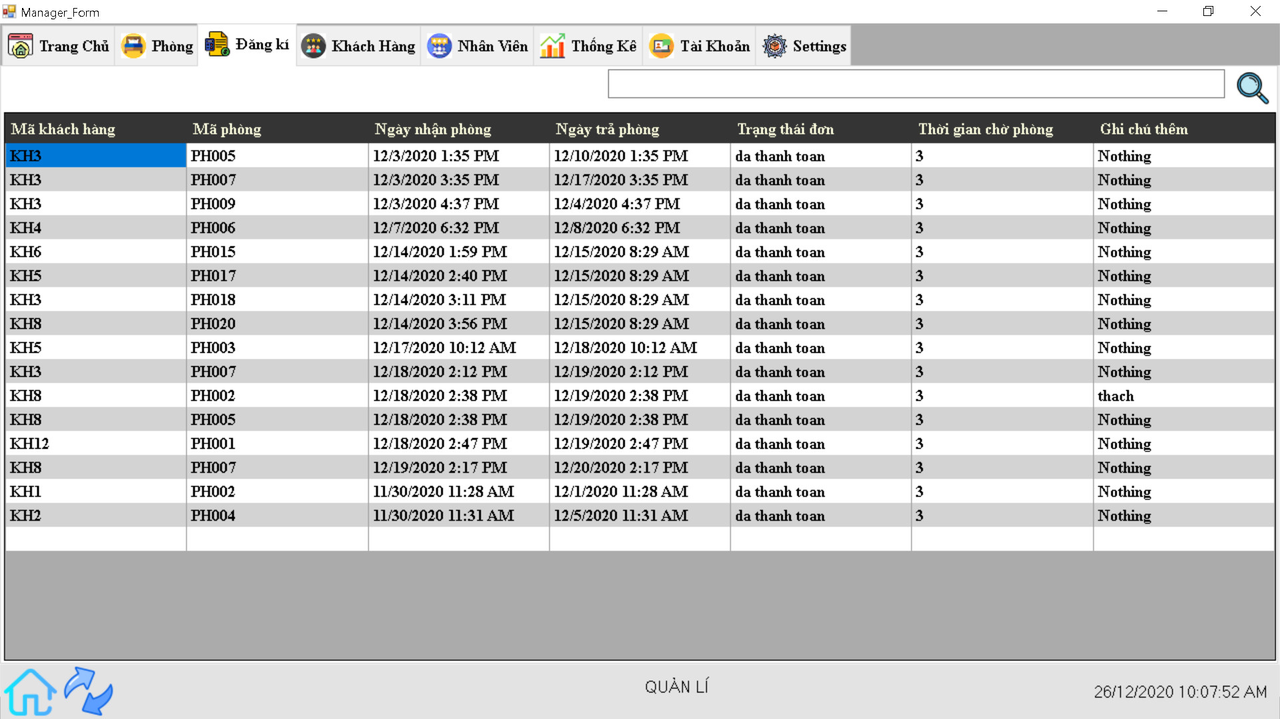

**Giao diện tabpage Khách hàng**

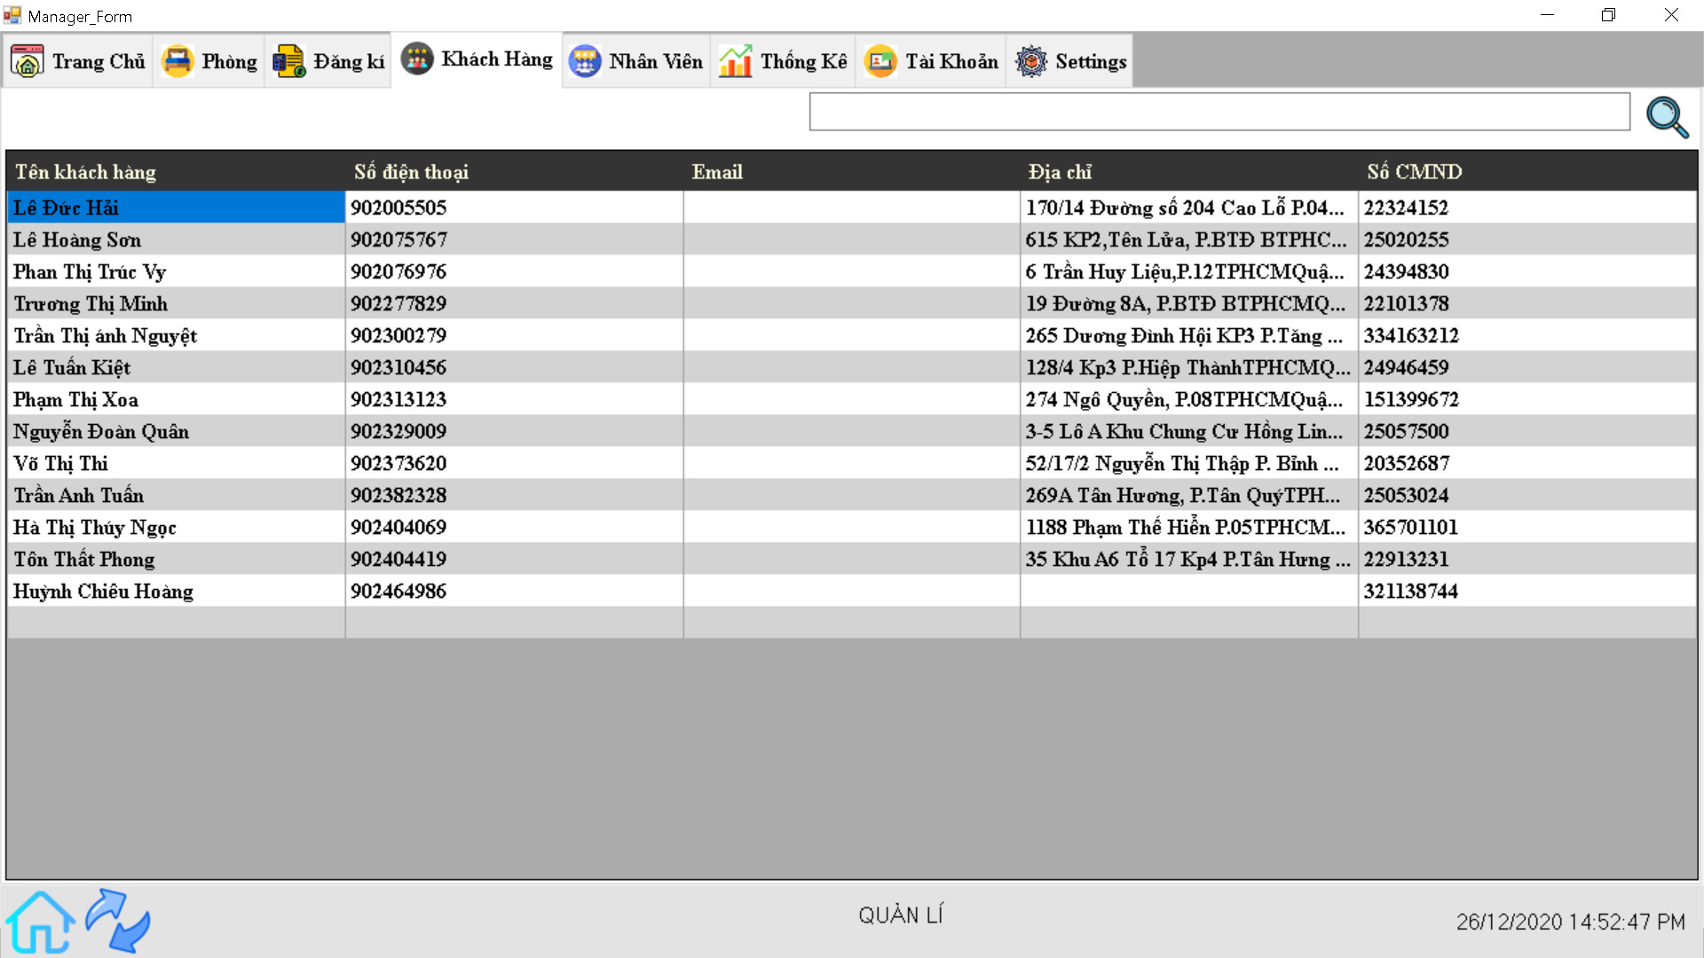

**Giao diện tabpage Nhân viên**

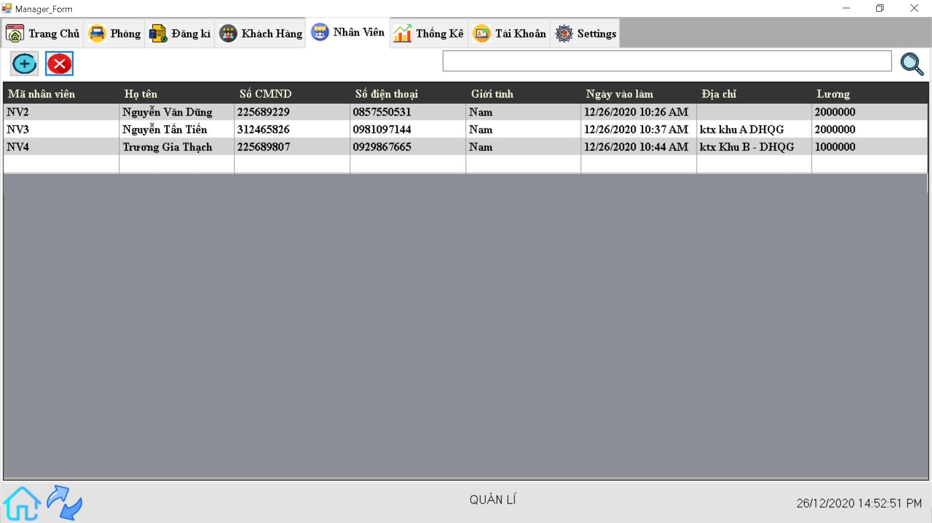

* + 1. **Budget_Form**

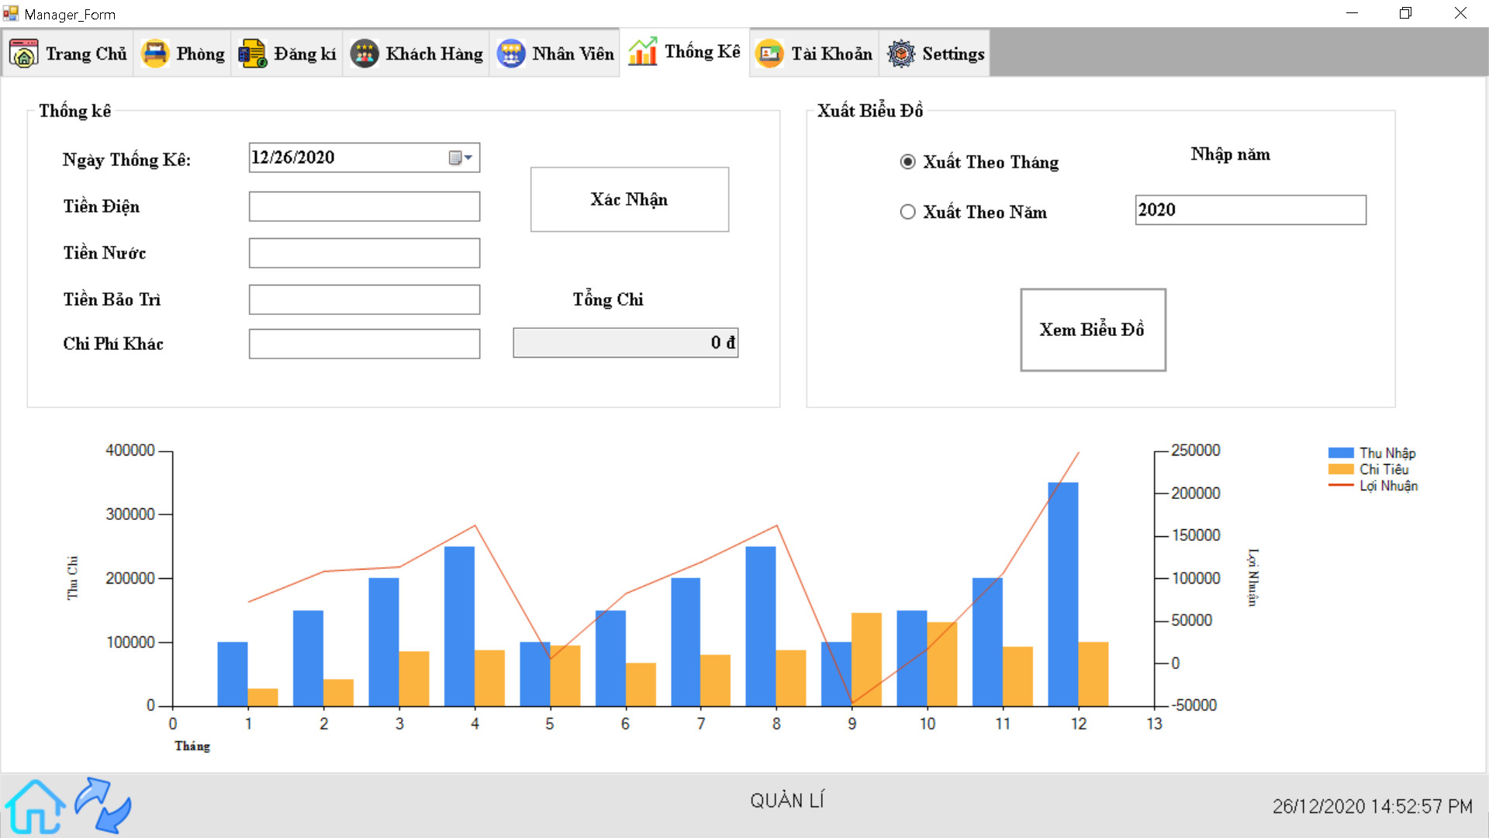

Mô tả giao diện:

|  |  |  |
| --- | --- | --- |
| **STT** | **Tên thành phần** | **Mô tả thành phần** |
| 1 | Textbox Ngày thống kê | Ngày tháng năm thống kê. |
| 2 | Textbox Tiền điện | Nhập tiền điện đã sử dụng trong tháng năm đó. |
| 3 | Textbox Tiền nước | Nhập tiền nước. |
| 4 | Textbox Tiền bảo tri | Nhập tiền bảo trì. |
| 5 | Textbox Chi phí khác | Nhập những chi phí khác. |
| 6 | RadioButton Xuất Theo Tháng | Chọn xuất theo tháng. |
| 7 | RadioButton Xuát Theo Năm | Chọn xuất theo năm. |
| 8 | Textbox năm | Nhập năm muốn xuất. |

* + 1. **Setting**

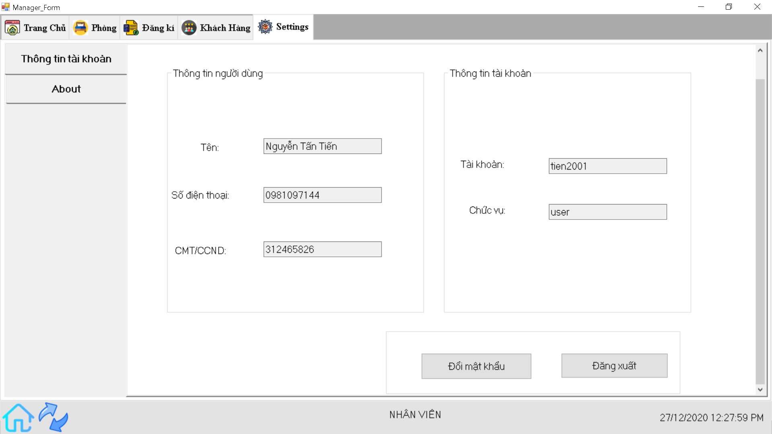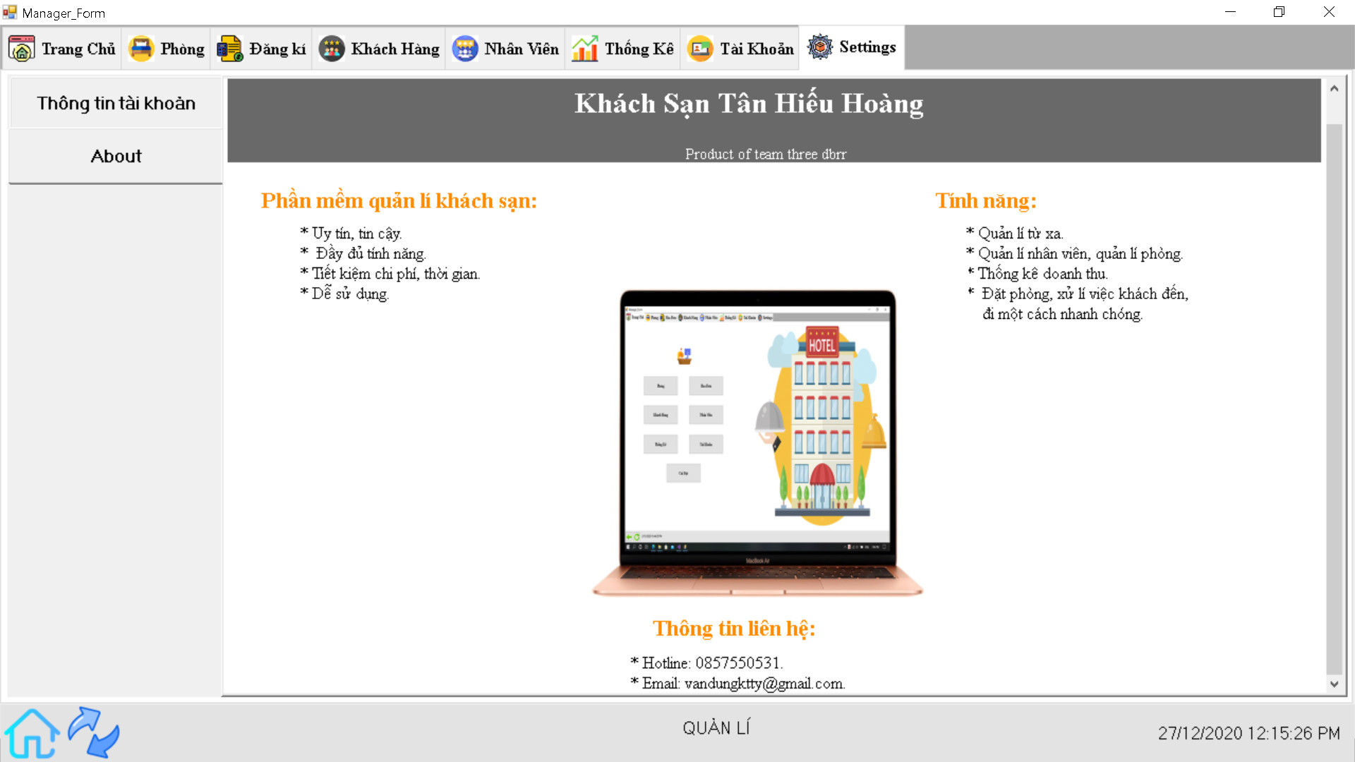

Mô tả giao diện:

|  |  |  |
| --- | --- | --- |
| **STT** | **Tên thành phần** | **Mô tả thành phần** |
| 1 | Tabpage 1:  Thông tin tài khoản | Hiện thị thông tin tài khoản, thông tin cá nhân cở bản của người dùng |
| 2 | Tabpage 2:  About | Giới thiệu về ứng dụng |

* + 1. **Add_Receptionist**

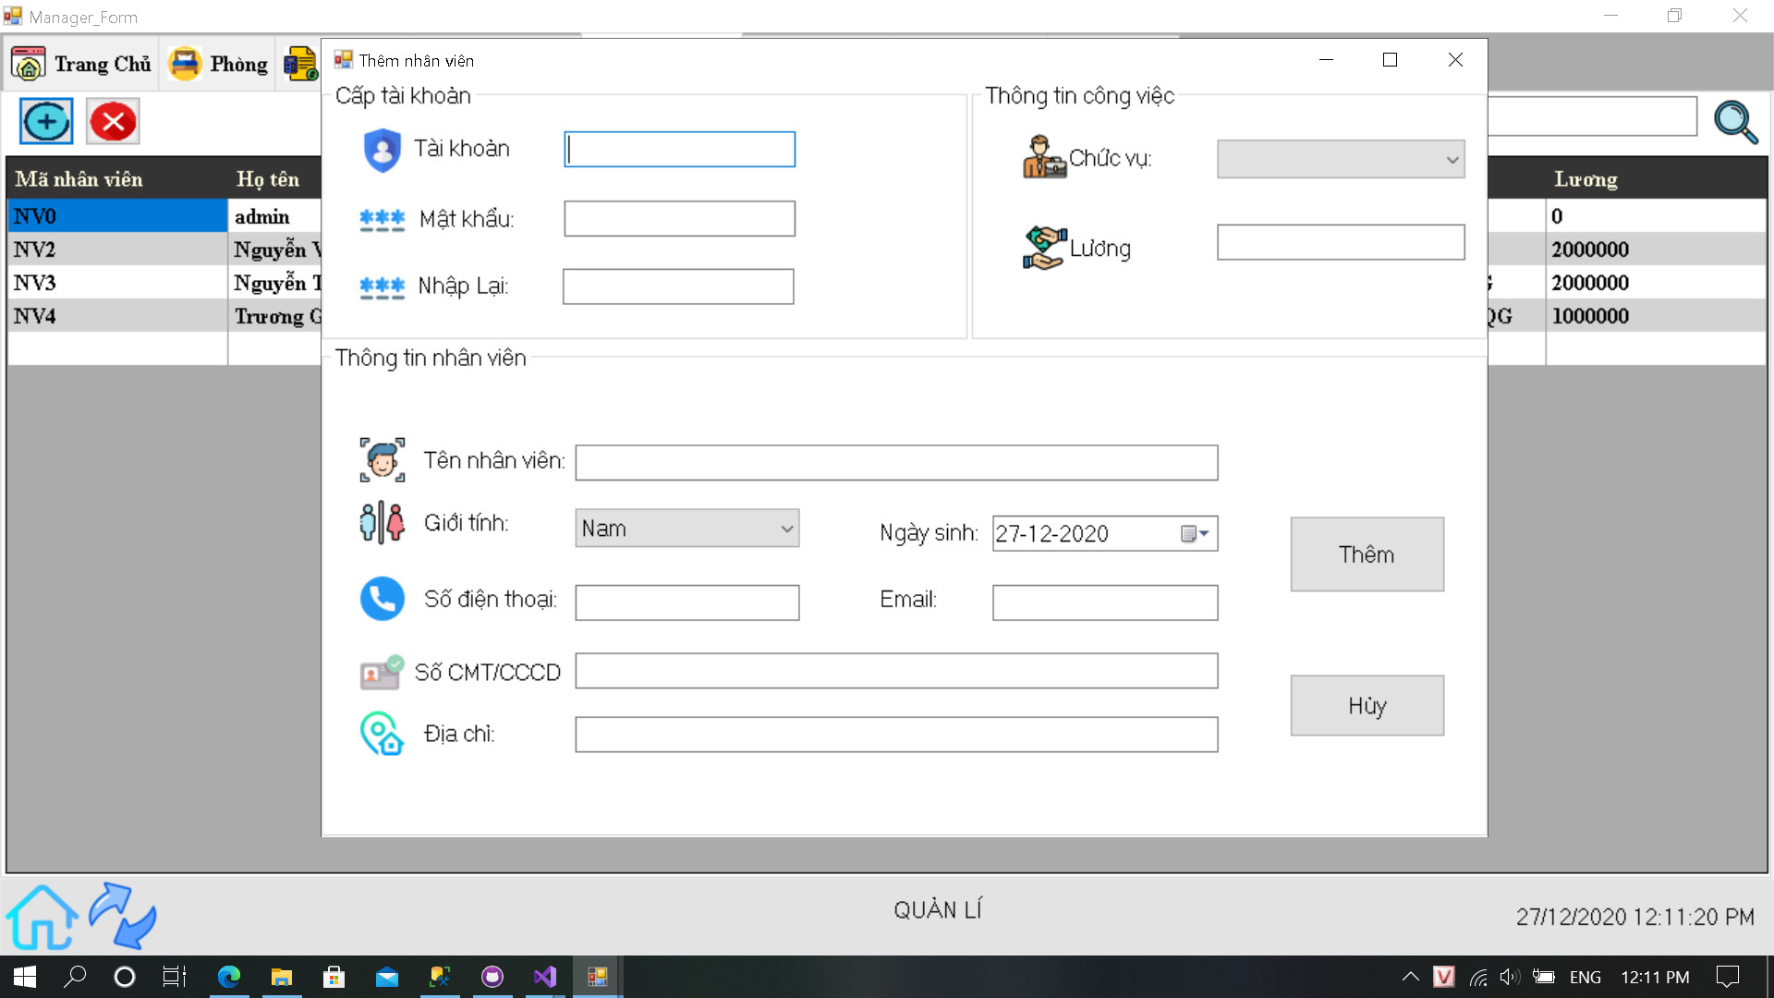

Mô tả giao diện:

|  |  |  |
| --- | --- | --- |
| **STT** | **Tên thành phần** | **Mô tả thành phần** |
| 1 | TextBox Tài khoản (TaiKhoanNhanVien) | Cấp tài khoản cho nhân viên. |
| 2 | TextBox Mật khẩu (mkNhanVien) | Cấp mật khẩu cho nhân viên. |
| 3 | TextBox Nhập lại | Xác nhận lại mật khẩu. |
| 4 | ComboBox Chức vụ (ChucVuNhanVien) | Chọn chức vụ cho nhân viên |
| 5 | TextBox Lương (texbox_Luong) | Lương của nhân viên. Tính bằng đơn vị đầu người trên tháng. |
| 6 | TextBox Tên Nhân Viên (TenNhanVien) | Nhập tên nhân viên. |
| 7 | ComboBox Giới tính (ComboBox2) | Chọn giới tính của nhân viên. |
| 8 | DatetTimePicker Ngày sinh (NgaySinhNhanVien) | Chọn ngày sinh cảu nhân viên. |
| 9 | TextBox Số điện thoại (phoneNhanVien) | Nhập số điện thoại của nhân viên. |
| 10 | TextBox Số CMT/CCCD | Nhập CMT/CCCD của nhân viên. |
| 11 | TextBox Địa chỉ (AddressNhanVien) | Nhập địa chỉ của nhân viên. |
| 12 | Button Thêm (buttonnThemNhanVien) | Sau khi nhập đầy đủ thông tin,nhấn để kiểm tra dữ liệu sau đó thêm nhân viên. |
| 13 | Button Hủy | Hủy thêm nhân viên. |

* + 1. 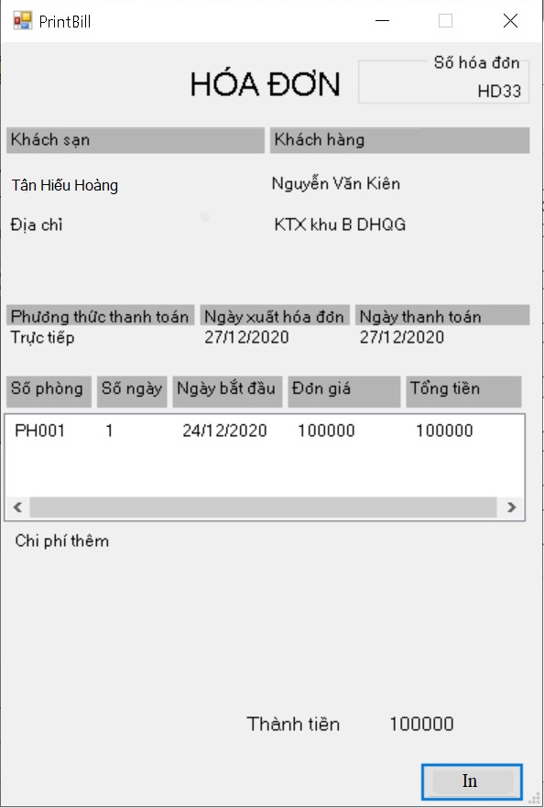**PrintBill**

Mô tả giao diện:

|  |  |  |
| --- | --- | --- |
| **STT** | **Tên thành phần** | **Mô tả thành phần** |
| 1 | Label khách hàng | Hiện tên khách hàng. |
| 2 | Label Địa chỉ | Hiện địa chỉ khách hàng. |
| 3 | Label Ngày xuất hóa đơn | Hiện ngày xuất hóa đơn |
| 4 | Label Ngày thanh toán | Hiện ngày thanh toán. |
| 5 | ListView1 | Hiển thị thông tin:  + Số phòng.  + Số ngày.  + Ngày bắt đầu.  + Đơn giá.  + Tổng tiền. |
| 6 | Label chi phí thêm | Hiển thị chi phí thêm. |
| 7 | Label thành tiền | Hiển thị tiền cần thanh toán. |
| 8 | Button In | In hóa đơn. |

* + 1. **Reservation_Form**

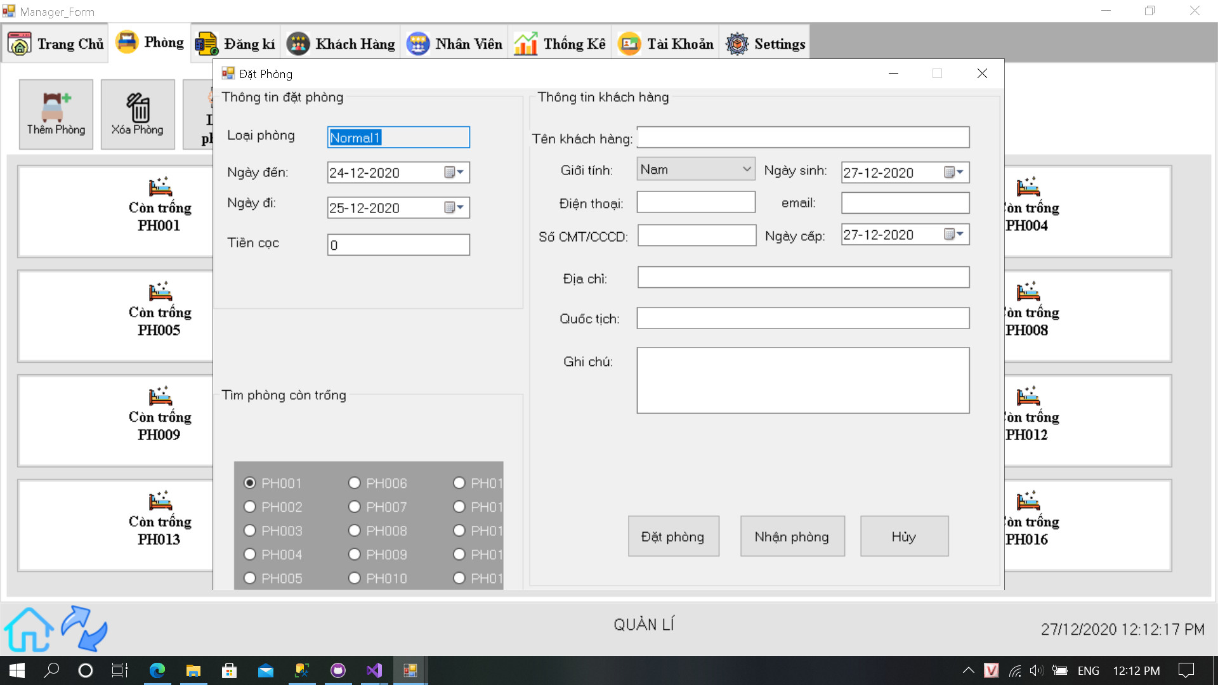

Mô tả giao diện:

|  |  |  |
| --- | --- | --- |
| **STT** | **Tên thành phần** | **Mô tả thành phần** |
| 1 | TextBox Loại phòng (LoaiPhong) | Chọn loại phòng khi đặt phòng. |
| 2 | DateTimePicker Ngày đến (NgayDen) | Chọn ngày khách hàng tới nhận phòng. |
| 3 | DateTimePicker Ngày đi (NgayDi) | Chọn ngày khách rời đi. |
| 4 | TextBox Tiền cọc (TienCoc) | Tiền cọc. |
| 5 | Panel Phòng còn trống (panel_Find_Room) | Hiển thị những phòng còn trống. |
| 6 | TextBox Tên khách hàng (TenKhachHang) | Nhập tên của khách hàng. |
| 7 | Combox Giới tính (GioiTinh) | Chọn giới tính của khách hàng. |
| 8 | DateTimePicker Ngày sinh (NgaySinh) | Chọn ngày sinh của khách hàng. |
| 9 | TextBox Điện thoại (phone) | Nhập số điện thoại của khách hàng. |
| 10 | TextBox Email (email) | Nhập email khách hàng. |
| 11 | TextBox Số CMT/CCCD (CMT) | Nhập số CMT/CCCD của khách hàng. |
| 12 | TextBox Địa chỉ (DiaChiNg) | Nhập địa chỉ của khách hàng. |
| 13 | TextBox Quốc tịch (QuocTich) | Nhập quốc tịch của khách hàng. |
| 14 | TextBox Ghi chú (GhiChu) | Nhập ghi chú của khách hàng. |
| 15 | Button Đặt phòng (button1) | Kiểm tra thông tin và xác nhận đặt phòng. |
| 16 | Button Nhận Phòng (SaveDatPhong) | Thuê phòng ngay lập tức |
| 16 | Button Hủy (HuyDatPhong) | Hùy đặt phòng. |

* + 1. **Room_Info**

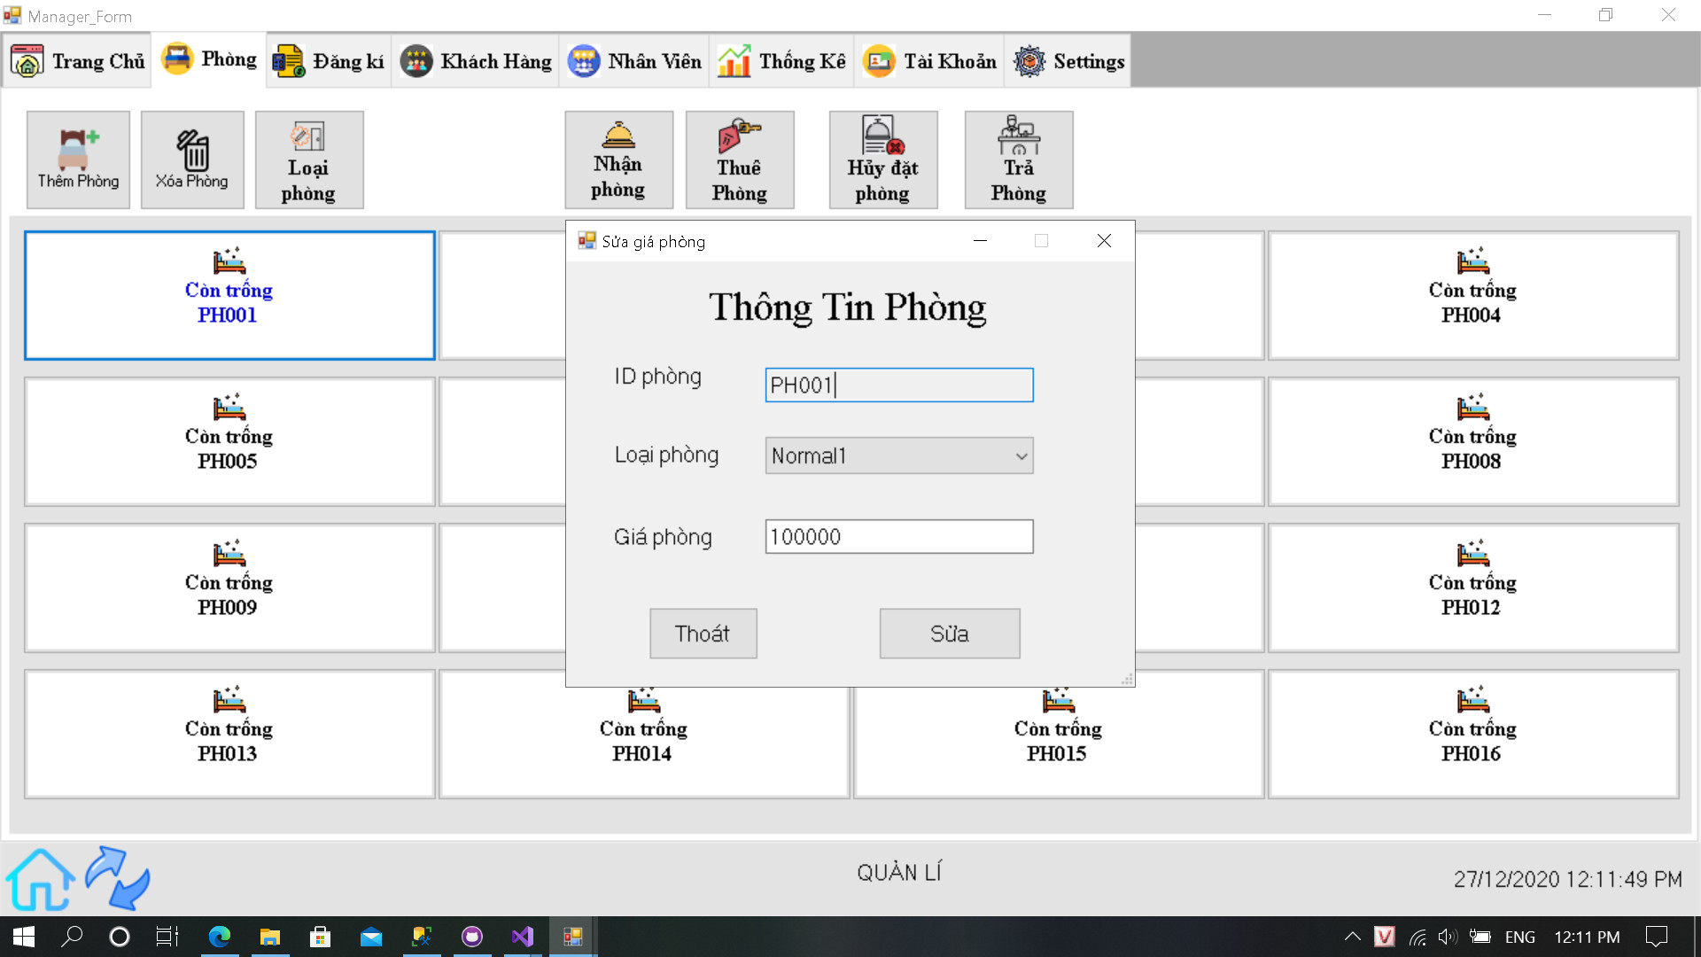

Mô tả giao diện:

|  |  |  |
| --- | --- | --- |
| **STT** | **Tên thành phần** | **Mô tả thành phần** |
| 1 | TextBox ID phòng (idTextbox) | Nhập tên phòng. |
| 2 | ComboBox Loại Phòng (ComboBox1) | Chọn loại phòng. |
| 3 | TextBox Giá phòng (priceTextbox) | Nhập giá phòng. |
| 4 | Button Thêm phòng (addButton) | Kiểm tra dữ liệu và thêm phòng. |
| 5 | Button Thoát (exitButton) | Thoát và không thêm phòng. |

* + 1. **Room_Infomation**

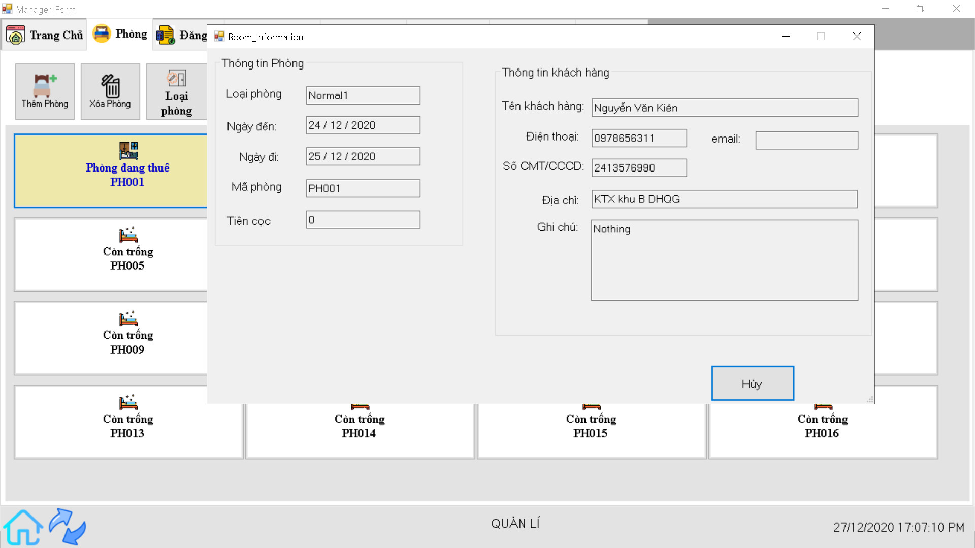

Mô tả giao diện:

|  |  |  |
| --- | --- | --- |
| **STT** | **Tên thành phần** | **Mô tả thành phần** |
| 1 | TextBox Loại phòng (LoaiPhong) | Hiển thị loại phòng. |
| 2 | DateTimePicker Ngày đến (NgayDen) | Hiển thị ngày đến của khách hàng. |
| 3 | DateTimePicker Ngày đi (NgayDi) | Hiển thị ngày rời đi của khách hàng. |
| 4 | TextBox Mã phòng (MaPhg) | Hiển thị mã phòng. |
| 5 | TextBox Tiền cọc (TienCoc) | Hiển thị tiền cọc. |
| 6 | TextBox Tên khách hàng (TenKhachHang) | Hiển thị tên khách hàng. |
| 7 | Combox Giới tính (GioiTinh) | Hiển thị giới tính khách hàng. |
| 8 | DateTimePicker Ngày sinh (NgaySinh) | Hiển thị ngày sinh của khách hàng. |
| 9 | TextBox Điện thoại (phone) | Hiển thị số điện thoại của khách hàng. |
| 10 | TextBox Email (email) | Hiển thị email của khách hàng. |
| 11 | TextBox Số CMT/CCCD (CMT) | Hiển thị số CMT/CCCD của khách hàng. |
| 12 | TextBox Địa chỉ (DiaChiNg) | Hiển thị địa chỉ của khách hàng. |
| 13 | TextBox Ghi chú (GhiChu) | Hiển thị ghi chsu của khách hàng. |

* 1. **Môi trường hoạt động**

**Client:**

* Visual Studio 2019.
* Winform Framework 4.7.2

**Server:**

* Microsoft SQL server Management Studio.

1. **Thiết kế phần mềm**

### **2.1 Lớp Business Logic Layer**

* **Data tranfer Object**

+ DangKi.cs

+ HoaDon.cs

+ KhachHang.cs

+ NhanVien.cs

+ Phong.cs

+ TaiKhoan.cs

* addCustomer_Controller.cs
* addStaff_Controller.cs
* CancelReservation-Controller.cs
* CheckOut_Controller.cs
* Resevation_Controller.cs
* SingUp_Controller.cs

### **2.2 Lớp Data Access Layer**

* DataHelper.cs
* DatPhong_DAL.cs
* HoaDon_DAL.cs
* KhachHang_DAL.cs
* NhanVien_DAL.cs
* Phong_DAL.cs
* TaiKhoan_DAL.cs
* Chitieu_DAL.cs
  1. **Sơ đồ lớp**
  2. **Đặc tả các đối tượng**

**2.4.1 ĐangKi**

|  |  |  |
| --- | --- | --- |
| **STT** | **Thuộc tính/ Phương thức** | **Mô tả** |
| 1 | iD | Mã đăng kí. |
| 2 | maKH | Mã khách hàng. |
| 3 | maPhong | Mã phòng. |
| 4 | ngayNhanPhong | Ngày nhân phòng. |
| 5 | ngayTraPhong | Ngày trả phòng. |
| 6 | trangThaiDon | Trạng thái đơn. |
| 7 | tgChoPhong | Thời gian chờ phòng. |
| 8 | ghiChu | Ghi chú của khách hàng. |
| 9 | maHD | Mã hóa đơn. |
| 10 | MaKH | Lấy hoặc gán mã khách hàng. |
| 11 | MaPhong | Lấy hoặc gán mã phòng. |
| 12 | NgayNhanPhong | Lấy hoặc gán ngày nhận phòng. |
| 13 | NgayTraPhong | Lấy hoặc gán ngày trả phòng. |
| 14 | TrangThaiDon | Lấy hoặc gán trạng thái hóa đơn. |
| 15 | TgChoPhong | Lấy hoặc gán thời gian chờ phòng. |
| 16 | GhiChu | Lấy hoặc gán ghi chú. |
| 17 | ID | Lấy hoặc gán ID đăng kí. |
| 18 | MaHD | Lấy hoặc gán mã khách hàng. |

**2.4.2 HoaDon**

|  |  |  |
| --- | --- | --- |
| **STT** | **Thuộc tính/ Phương thức** | **Mô tả** |
| 1 | iD | Mã hóa đơn. |
| 2 | maKH | Mã khách hàng. |
| 3 | maNV | Mã nhân viên. |
| 4 | chuaThanhToan | Số lượng đơn chưa thanh toán. |
| 5 | daThanhToan | Số lượng đơn đã thành toán. |
| 6 | ID | Lấy hoặc gán mã hóa đơn. |
| 7 | MaKH | Lấy hoặc gán mã khách hàng. |
| 8 | MaNV | Lấy hoặc gán mã nhân viên. |
| 9 | ChuaThanhToan | Lấy hoặc gán số lượng đơn chưa thanh toán. |
| 10 | DaThanhToan | Lấy hoặc gán số lượng đơn đã thanh toán. |

**2.4.3 Khach hang**

|  |  |  |
| --- | --- | --- |
| **STT** | **Thuộc tính/ Phương thức** | **Mô tả** |
| 1 | iD | Mã khách hàng. |
| 2 | hoTen | Họ tên khách hàng. |
| 3 | soDT | Số điện thoại khách hàng. |
| 4 | email | Email khách hàng. |
| 5 | diaChi | Địa chỉ khác hàng. |
| 6 | cmmd | CMND của khách hàng. |
| 7 | ID | Lấy và gán mã khách hàng. |
| 8 | HoTen | Lấy và gán họ tên khách hàng. |
| 9 | SoDT | Lấy và gán họ số điện thoại khách hàng. |
| 10 | Email | Lấy và gán địa chỉ Email khách hàng. |
| 11 | DiaChi | Lấy và gán địa chỉ khác hàng. |
| 12 | Cmnd | Lấy và gán CMND của khách hàng. |

**2.4.4.NhanVien**

|  |  |  |
| --- | --- | --- |
| **STT** | **Thuộc tính/ Phương thức** | **Mô tả** |
| 1 | iD | Mã nhân viên. |
| 2 | hoTen | Họ tên nhân viên. |
| 3 | cmnd | Số CMND của nhân viên. |
| 4 | soDT | Số điện thoại của nhân viên. |
| 5 | gioitinh | Giới tính nhân viên. |
| 6 | ngayBD | Ngày bắt đầu làm. |
| 7 | tghd | Thời gian hợp đồng. |
| 8 | ID | Lấy hoặc gán mã nhân viên. |
| 9 | HoTen | Lấy hoặc gán họ tên nhân viên. |
| 10 | Cmnd | Lấy hoặc gán số CMND nhân viên. |
| 11 | SoDT | Lấy hoặc gán số điện thooaij nhân viên. |
| 12 | Gioitinh | Lấy hoặc gán giới tính nhân viên. |
| 13 | NgayBD | Lấy hoặc gán ngày bắt đầu làm. |
| 14 | Tghd | Lấy hoặc gán thời gian hợp đồng. |

**2.4.5 Phong**

|  |  |  |
| --- | --- | --- |
| **STT** | **Thuộc tính/phương thức** | **Mô tả** |
| 1 | iD | Mã phòng. |
| 2 | loaiPhong | Loại phòng. |
| 3 | trangThai | Trạng thái phòng. |
| 4 | giaPhong | Giá phòng. |
| 5 | tienCoc | Tiện cọc. |
| 6 | isSelect | Nếu phòng được chọn trả về true, ngược lại trả về false |
| 7 | ID | Lấy hoặc gán mã phòng. |
| 8 | LoaiPhong | Lấy hoặc gán loại phòng. |
| 9 | TrangThai | Lấy hoặc gán trạng thái phòng. |
| 10 | GiaPhong | Lấy hoặc gán giá phòng. |
| 11 | IsSelect | Lấy hoặc gán sự giá trị của sự chọn. |
| 12 | TienCoc | Lấy hoặc gán tiên cọc. |

**2.4.6 TaiKhoan**

|  |  |  |
| --- | --- | --- |
| **STT** | **Thuộc tính/ Phương thức** | **Mô tả** |
|  | iD | Mã tài khoản. |
|  | ten_DN | Tên đăng nhập. |
|  | matKhau | Mật khẩu. |
|  | maNV | Mã nhân viên. |
|  | phanQuyen | Phân quyền. |
|  | trangThai | Trạng thái đăng nhập. |
|  | ID | Lấy hoặc gán mã tài khoàn. |
|  | tenDN | Lấy hoặc gán tên đăng nhập |
|  | MatKhau | Lấy hoặc gán mật khẩu. |
|  | MaNV | Lấy hoặc gán mã nhân viên. |
|  | PhanQuyen | Lấy hoặc gán phần quyền. |
|  | TrangThai | Lấy hoặc gán trạng thái đăng nhập. |
|  | Encode | Mã hóa mật khẩu. |

**2.4.7 DataHelper**

|  |  |  |
| --- | --- | --- |
| **STT** | **Thuộc tính/ Phương thức** | **Mô tả** |
| 1 | getDataTable(string, object) | Trả về một bảng dữ liệu lấy từ Database dưới dạng DataTable. |
| 2 | getBugdetDataTable(string, object) | Trả về một bảng dữ liệu lấy từ Database dưới dạng DataSet. |
| 3 | ExecuteNonQuery(string, object) | Thay đổi dữ liệu (chèn, xóa, update) trong trong Database. |
|  | ExecuteScalar(string, object) | Trả về ô đầu tiên trong bảng dữ liệu từ Database. |

**2.4.8 DatPhong_DAL**

|  |  |  |
| --- | --- | --- |
| **STT** | **Thuộc tính/ Phương thức** | **Mô tả** |
| 1 | GetByID(string) | Lấy đối tượng đăng kí theo ID. |
| 2 | getByRoomAndStatus(string, string) | Lấy danh sách đang kí theo mã phòng và trạng thái đơn. |
| 3 | getByMaKH(string) | Lấy danh sách đăng kí theo mã khách hàng. |
| 4 | getByStatus(string) | Lấy danh sách đăng kí theo trạng thái đơn. |
| 5 | themOder(string, string, string, string, string,string, string) | Thêm đơn đặt phòng. |
| 6 | nhanPhong(string,string) | Khách hàng khi đến nhận phòng sẽ được kích hoạt. |
| 7 | xoaDangKi(string) | Xóa đối tượng đăng kí theo ID. |
| 8 | updateStatus(string) | Thay đổi trạng thái theo ID. |

**2.4.9 HoaDon_DAL**

|  |  |  |
| --- | --- | --- |
| **STT** | **Thuộc tính/ Phương thức** | **Mô tả** |
| 1 | getById(string) | Lấy đối tượng hóa đơn theo ID. |
| 2 | getByMaKhachHang(string) | Lấy danh sách hóa đơn theo mã khách hàng. |
| 3 | GetDsHoaDon() | Lấy toàn bộ danh sách hoa đơn. |
| 4 | themHoaDon(ref string, string, string) | Thêm hóa đơn. |
| 5 | xoaHoaDon(string) | Xóa hóa đơn theo ID. |
| 6 | updatePaid(string, string) | Cập nhập khách hàng đã thanh toán. |
| 7 | updateStaffID(string, string) | Cập nhập mã nhân viên theo ID. |
| 8 | updateInvoiceDate(string, string) | Cập nhập ngày hóa đơn theo ID. |

**2.4.10 KhachHang_DAL**

|  |  |  |
| --- | --- | --- |
| **STT** | **Thuộc tính/ Phương thức** | **Mô tả** |
| 1 | getKhachHangByName(string) | Lấy danh sách khách hàng theo tên trong database. |
| 2 | getByPhoneNumber(string) | Lấy đối tượng khách hàng theo số điện thoại trong database. |
| 3 | getByEmail(string) | Lấy đối tượng khách hàng theo email trong database. |
| 4 | getByID(string) | Lấy đối tượng khách hàng theo ID trong database. |
| 5 | GetByCMND(string) | Lấy đối tượng khách hàng theo CMND trong database. |
| 6 | GetKhachHang_DAL() | Lấy danh sách toàn bộ khách hàng. |
| 7 | themKhachHang(string, string, string, string, string) | Thêm khách hàng. |
| 8 | UpdatePhoneNumber(string, string) | Cập nhập số điện thoại |
| 9 | UpdateName(string,string) | Cập nhập tên |
| 10 | xoaByCMND(string) | Xóa khách hàng theo CMND. |

**2.4.11 NhanVien_DAL**

|  |  |  |
| --- | --- | --- |
| **STT** | **Thuộc tính/ Phương thức** | **Mô tả** |
| 1 | getNhanVienByName(string) | Lấy danh sách nhân viên theo tên. |
| 2 | getNhanVienTheoID(string) | Lấy đối tượng nhân viên theo ID. |
| 3 | getNhanVienByCMND (string) | Lấy đối tượng nhân viên theo CMND |
| 4 | getNhanVienByPhoneNumber (string) | Lấy đối tượng nhân viên theo số điện thoại. |
| 5 | getNhanVien_DAL() | Lấy toàn bộ danh sách nhân viên |
| 6 | themNhanVien(string, string, string, string, string, string, string) | Thêm nhân viên. |
| 7 | updatePhoneNumber(string) | Cập nhập số điện thoại nhân viên. |
| 8 | updateName(string) | Cập nhập tên nhân viên. |
| 9 | xoaTheoID(string) | Xóa nhân viên theo ID. |
| 10 | LayTongLuongNhanVien (DateTime) | Lấy tổng lương nhân viên. |

**2.4.12 Phong_DAL**

|  |  |  |
| --- | --- | --- |
| **STT** | **Thuộc tính/ Phương thức** | **Mô tả** |
| 1 | getPhoneByID(string) | Lấy đối tượng phòng theo ID. |
| 2 | getByStatusAndType(string, string) | Lấy danh sách các phòng theo trạng thái và loại phòng. |
| 3 | getDsPhong() | Lấy danh sách toàn bộ phòng. |
| 4 | themPhong(string, string, string) | Thêm phòng. |
| 5 | updatePrice() | Cập nhập giá phòng. |
| 6 | updateDeposit(string, string) | Cập nhập tiền cọc. |
| 7 | xoaPhong(string) | Xóa phòng theo ID. |

**2.4.13 TaiKhoan_DAL**

|  |  |  |
| --- | --- | --- |
| **STT** | **Thuộc tính/ Phương thức** | **Mô tả** |
| 1 | getTaiKhoanTheoName  (string) | Lấy đối tượng tài khoản theo tên. |
| 2 | getTaiKhoan_DAL() | Lấy danh sách toàn bộ tài khoản nhân viên. |
| 3 | themTaiKhoan() | Thêm tài khoản |
| 4 | IsOnline() | Kiểm tra tài khoản này đang online hay offline. |
| 5 | updateStatus(string, string) | Cập nhập trạng thái. |
| 6 | dangNhap(string, string) | Kiểm tra tính chính xác của tài khoản và mật khẩu trước khi đăng nhập. |
| 7 | updatePhanQuyen(string, string) | Cập nhập phân quyền. |
| 8 | xoaTaiKhoanID(string) | Xóa tài khoản theo ID. |

**2.4.14 ThuChi_DAL**

|  |  |  |
| --- | --- | --- |
| **STT** | **Thuộc tính/ Phương thức** | **Mô tả** |
| 1 | CheckNgayThongKe(string, string) | Kiểm tra ngày và kiểm tra, chèn, sửa dữ liệu bảng THUCHI. |
| 2 | getCharData(string) | Xuất tiền thu, tiền chi tiêu, lợi nhuận theo năm dưới dạng DataSet. |

**2.4.15 ChiTieu_DAL**

|  |  |  |
| --- | --- | --- |
| **STT** | **Thuộc tính/ Phương thức** | **Mô tả** |
| 1 | ThemChiTieu(string, string, string, string, string, string, string, string) | Thêm chi tiêu. |
| 2 | CheckNgayThongKe() | Kiểm tra ngày và kiểm tra, chèn, sửa dữ liệu trong bảng CHITIEU |

1. **Cơ sở dữ liệu**
   1. **Sơ đồ cơ sở dữ liệu**

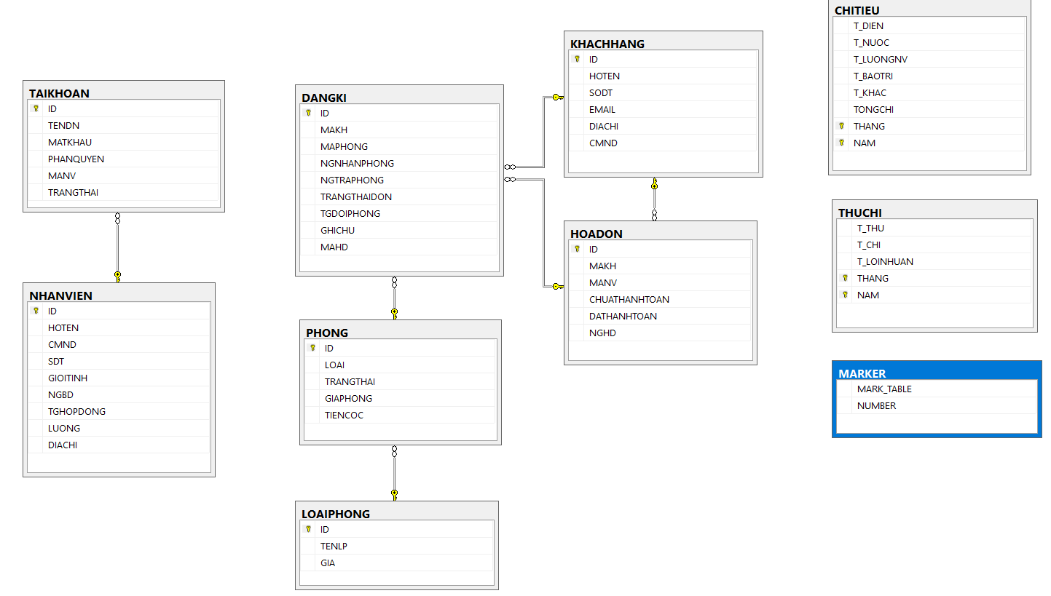

### **3.3** **Sơ đồ lớp**

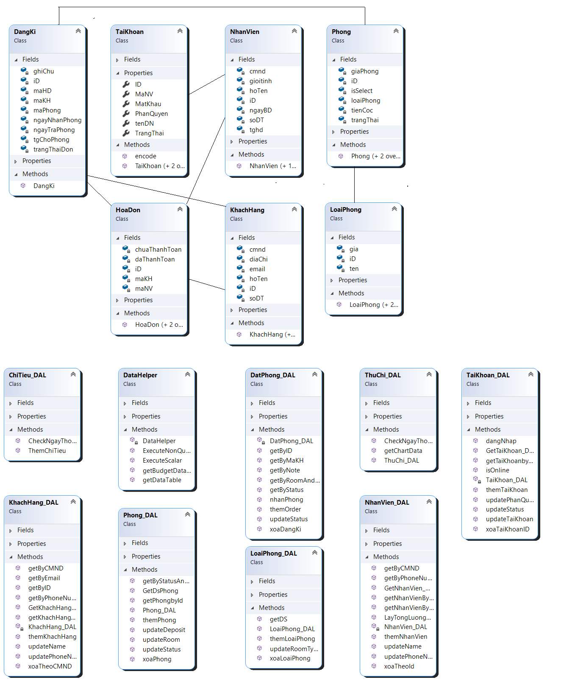

1. **Mô tả luồng dữ liệu và đề xuất giải pháp**
   1. **Quản lí phòng**
      1. **Thêm phòng**

Người dùng

D1 D3

D4 D2

Cơ sở dữ liệu

D1: Người dùng nhập dữ liệu.

D2: Lấy dữ liệu từ database.

D3: Kiểm tra nguồn dữ liệu và trả về kết quả.

D4: Thêm thông tin xuống database.

Giải thuật xử lí:

* Người dùng nhập dữ liệu vào để thêm phòng.
* Chương trình lấy dữ liệu từ database.
* Kiểm tra dữ liệu, nếu hợp lệ thì thêm phòng, thêm dữ liệu xuống database, ngược lại sẽ xuất thông báo lỗi.
  + 1. **Xóa Phòng**

Người dùng

D1 D2

D4 D3

Cơ sở dữ liệu

D1: Người dùng chọn và xóa phòng.

D2: Kiểm tra dữ liệu phòng về trả về kết quả.

D3: Quy định về dữ liệu.

D4: Xóa dữ liệu phòng trong database.

Giải thuật:

* Khi người dùng xóa phòng, chương trình sẽ kiểm tra trạng thái phòng.
* Nếu trống thì tiến hành xóa phòng, ngược lại thì hiển thị thông báo lỗi.
  + 1. **Sửa phòng**

Người dùng

D1 D2

D4

Cơ sở dữ liệu

D1: Nhập thông tin sửa phòng.

D2: Kiểm tra thông tin và trả về kết quả.

D3: Lưu thông tin xuống database.

Giải thuật:

* Chọn và nhập thông tin cần sửa.
* Chương trình sẽ kiểm tra thông tin.
* Nếu hợp lệ sẽ lưu thông tin xuống database
* Không hợp lệ sẽ xuất ra thông báo.
  + 1. **Thuê phòng**

Người dùng

D1 D3 D2

D5 D4

Cơ sở dữ liệu

D1: Người dùng chọn thuê phòng.

D2: Kiểm tra trạng thái phòng và trả về kết quả.

D3: Người dùng chọn phòng thuê và nhập dữ liệu khách hàng.

D4: Quy định về dữ liệu.

D5: Dữ liệu được lưu xuống database.

Giải thuật:

* Sau khi người dùng chọn thuê phòng thì chương trình sẽ kiểm tra trạng thái các phòng.
* Nếu không còn phòng nào còn trống sẽ báo lỗi.
* Ngược lại thì người dùng tiếp tục nhập dữ liệu của khách hàng, sau đó lại kiểm tra dữ liệu nhập vào, nếu hợp lệ sẽ tiến hành thuê phòng và lưu thông tin xuống database. Ngược lại sẽ xuất hiện thông báo lỗi.

* 1. **Quản lí nhân viên: ( Chỉ dành cho quản lí )**
     1. **Thêm nhân viên**

Người dùng

D1 D2

D4 D3

Cơ sở dữ liệu

D1: Nhập thông tin nhân viên, cấp tài khoản cho nhân viên.

D2: Kiểm tra xem dữ liệu có hợp lệ và trả về kết quả.

D3: Quy định về dữ liệu.

D4: Lưu thông tin xuống database.

Giải thuật:

* Nhập thông tin, tài khoản cấp của nhân viên, kiểm tra dữ liệu có hợp lệ không.
* Hợp lệ, kiểm tra xem nhân viên đó có tồn tại trước đó không, nếu có xuất ra thông báo, nếu không thì tiến hành thêm nhân viên.
* Không hợp lệ, xuất thông báo.
  + 1. **Xóa nhân viên**

Người dùng

D1

D2

Cơ sở dữ liệu

D1: Chọn nhân viên cần xóa.

D2: Xóa nhân viên đó trong bảng NHANVIEN trong database.

Thuật toán:

* Chọn nhân viên cần xóa.
* Xóa nhân viên đó theo ID trong database.

* 1. **Thống kê (chỉ dành cho quản lí)**

Người dùng

D1 D4 D2

D3

Cơ sở dữ liệu

D1: Nhập dữ liệu về các chi tiêu ngoài.

D2: Kiểm tra dữ liệu và trả về kết quả.

D3: Lấy dữ liệu từ database.

D4: Tính toán và hiển thị ra thông tin.

Giải thuật xử lí:

* Người dùng nhập các chi tiêu ngoài như : tiền điện, tiền nước, tiền đi bar,…
* Kiểm tra xem dữ liệu nhập nếu không hợp lệ xuất thông báo.
* Lấy dữ liệu chi tiêu từ database.
* Tính toán xuất biểu đổ ra màn hình.

# **CHƯƠNG 5: KẾT LUẬN VÀ HƯỚNG PHÁT TRIỂN**

1. **Đánh giá chung**

Sau một thời gian nghiên cứu và xây dựng phần mềm, chúng em đã thu được một số kết quả nhất định. Đầu tiên là nắm được nhiều kiến thức về Winform FrameWork đặc biệt là mô hình 3 lớp với cách thức xậy dựng và hoạt động. Việc xây dựng và phát triển phần mềm đã được hoàn thiện theo dự kiến đặt ra và đạp ứng được các nhu cầu cơ bản của một ứng dụng Quản lí đặt phòng khách sạn. Phần mềm sẽ giúp cho việc quản lí khách sạn được hiệu quả và nhanh chóng hơn, thân thiện với người dùng. Tuy nhiên, do thời gian có hạn và sai lầm lúc bắt đầu làm nên sẽ không tránh khỏi sai sót. Em hy vọng có thể cải tiến và đưa phần mềm vào thực tiễn trong tương lai.

1. **Ưu điểm**

* Đáp ứng được nhu cầu cơ bản của một quán café.
* Dễ dàng sử dụng, thân thiện với người dùng.
* Thuận lời cho quản lí có thể nắm rõ được tình hình của quán liên tục.
* Dễ chỉnh sửa, nâng cấp.

1. **Nhược điểm**

* Chỉ phù hợp cho quán có wifi, có kết nói internet.
* Vì sử dụng hệ điều hành windows nên ưu cầu phải có máy tính.
* Tính năng còn thiếu sót.

1. **Hướng phát triển phần mềm**

* Có thể quản lí chuỗi khách sạn.
* Thêm hình thức thanh toán như sử dụng thẻ tín dụng.
* Cho phép cài đặt trên hệ điều hành khác.

# **TÀI LIỆU THAM KHẢO**

Tài liệu C#: ( <https://docs.microsoft.com/en-us/dotnet/csharp/> ) ( thuộc về Microsoft ).

Link tải Visual Studio 2019: ( <https://visualstudio.microsoft.com/thank-you-downloading-visual-studio/?sku=Community&rel=16/> ).

Một số sách hướng dẫn:

* Windows Forms Programming in C#.
* Linktải: (<https://www.oreilly.com/library/view/windows-forms-programming/0321116208/> ).
* Windows Forms 2.0 Programming (Microsoft .NET Development Series) 2nd Edition.
* Link tải: (<https://www.amazon.com/Windows-Forms-Programming-Microsoft-Development/dp/0321267966> ).